Зиярты Курчалоевского района
В Чеченской Республике десятки зияртов, которые возведены на местах захоронения эвлия - ученых богословов, получивших уважение и признание еще при жизни.
Они проповедовали истинный ислам, призывали к миру, добру, уважению друг к другу, и, как это ни печально, все подвергались преследованиям со стороны властей. Но это не становилось препятствием для них, число их последователей-мюридов только росло.
В Курчалоевском районе Чечни расположены несколько зияртов, которые постоянно посещают паломники, прося у Всевышнего милости и благоденствия. Среди них - зиярты Шейха Эскархана - Хаджи, Шейха Махма-Хаджи, Чиммирза-Хаджи, Янгульби-Хаджи, Абзат-Хаджи, Висита-Хаджи.

Чеченская Республика Курчалоевский район, Центорой (Хоси-Юрт)
Зиярт шейха Эскерхана-Хаджи

Шейх Эскерхан-Хаджи (1808-1894гг.)

Шейх Эскерхан-Хаджи из Центароя (Хоси-Юрта) родился в 1808 г. Его предки были родом из с.Беной Ножай-Юртовского района. Они спустились с гор в низменные леса, где основали несколько хуторов. В одном из таких хуторов родился будущий шейх Эскерхан-Хаджи.
Отца Эскерхана-Хаджи звали Долака, имя матери неизвестно. Кроме Эскерхана, у Долака было еще двое сыновей - Музи, Эдал. Музи тоже был человеком, достигшим высшей степени святости, был эвлаяом. У него были две дочери. Младший из братьев Эдал умер молодым, не успев завести семью.
Эскерхан-Хаджи был женат дважды. В первом браке его женой была Пала, женщина глубоко религиозная и владеющая даром предсказания. Она сказала, что после её смерти Эскерхан-Хаджи, мюрид и последователь святого шейха Кунты-Хаджи, проводивший много времени в молитвах и изучении канонов Ислама, очищая свою душу от всего мирского, выйдет в народ для проповедования Ислама.
Благодаря призывам Эскерхана Хаджи, аккинцы последовали учениям шейха Кунты-Хаджи и стали его верными мюридами. Далее он посетил ногайские степи, где также читал проповеди о религии, о кадарийскомтарикате и учении Кунты-Хаджи. Здешние ногайцы приняли Ислам и совершили «тобу» Эскерхану-Хаджи. Значит, предсказание его супруги сбылось.
У Палы и Эскерхана детей не было. И после смерти Палы, аккинцы - мюриды Эскерхана-Хаджи - женили своего устаза на молодой представительнице аккинского рода. В этом союзе родился сын Мухаммад (он скончался на 89 году жизни, похоронен на сельском кладбище Центароя, рядом с зияртом своего отца). Его прямые потомки проживают в чеченском поселении Баматбек-Юрт, что в Хасавюртовском районе Дагестана.
Эскерхан-Хаджи был одним из первых, кто переселился в новообразованное селение Центарой (Хоси-Юрт), которое основано около 140 лет назад. Также туда переехал весь их род. Сегодня в данном селе проживают потомки двоюродного брата Эскерхана-Хаджи - Илеса, четвертого отца Главы Чеченской Республики Рамзана Кадырова (Илес, Абдул-Кадыр, Абдул-Хамид, Ахмат-Хаджи), того самого Илеса, который скончался в ссылке и которого там, на чужбине, похоронили шейх Кунта Хаджи и его брат Мовсар.
Эскерхан-Хаджи скончался на 86 году жизни, в 1894 г. (1311 г. х.) Похоронен он на кладбище с.Центарой. Год спустя после его смерти благодарные за распространение истинной веры среди ногайских племен мусульмане-ногайцы изъявили желание построить над могилой человека, благодаря которому они стали на путь Всевышнего, святыню. Они обратились к родственникам шейха за разрешением на это строительство. Разрешение было дано. При строительстве зиярта ногайцы полностью использовали свои материалы и применили свою архитектурную стилистику. За годы черепичное покрытие крыши зиярта обветшало, его обновили после возвращения чеченцев с высылки.
Современный вид эта святыня приобрела благодаря стараниям Главы Чеченской Республики Рамзана Кадырова. Зиярт теперь представляет собой красивое строение.

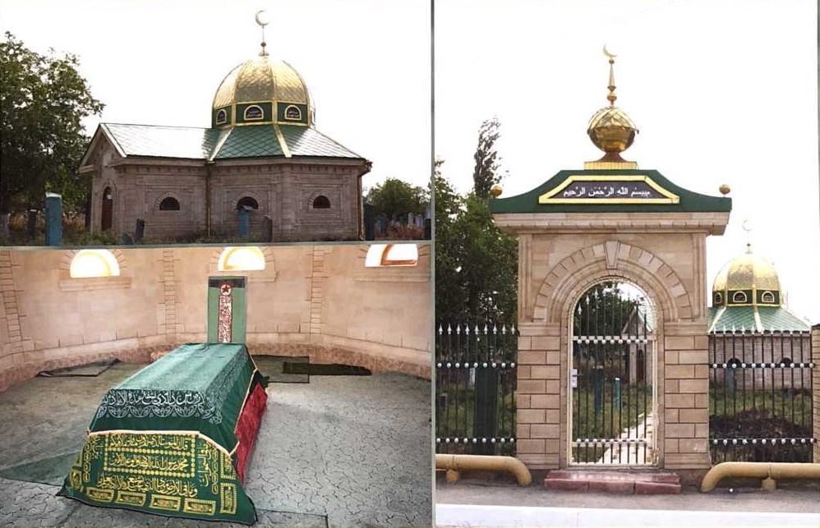

Чеченская Республика Курчалоевский район с.Аллерой
зиярт Абст-Хаджи

Абст-Хаджи (1830-е (40-е)гг. -1924г.)

Абзат-Хаджи родился в с.Аллерой в 30 – 40-х гг. XIX в., принадлежал накшбандийскомутарикату и был мюридом Гази-Хаджи Зандакского. Право проповедовать этот тарикат ему достался от Мата-Хаджи из Верхнего Аллероя, к нему оно перешло от Гази-Хаджи. Среди своих он известен как Абст-Хаджи или Аза-Хаджи.
Несколько лет жил в с. Мескеты и был здесь местным имамом. В мечети перед прихожанами он читал проповеди о жизни пророка Мухаммада (да благословит его Аллах и приветствует), его праведных асхабов (да будет доволен ими Аллах) и призывал людей к богобоязненному ведению образа жизни, молиться Аллаху, прося у Него милости и благословения в обоих мирах. Чтобы еще больше приблизить свои мысли к своему Создателю, шейх семь лет провел в халбате в Аллерое, сейчас на этом месте растет большое дерево.
Соратниками Абст-Хаджи были Суаип-Мулла из Шали, Янгульби-Хаджи из Курчалоя, Юсуп-Хаджи Кошкельдынский, Али Митаев, сын Баматгири-Хаджи и другие.
Абст-Хаджи два раза совершил паломничество в Мекку (последний раз – в 1908г.)
Он скончался в 1924г., похоронен в Аллерое, здесь же, спустя год после смерти своего устаза его мюриды воздвигли над могилой Абзат-Хаджи зиярт. Рядом с ним похоронены два его сына – Халад и Махарби-Хаджи, люди очень уважаемые своими односельчанами.

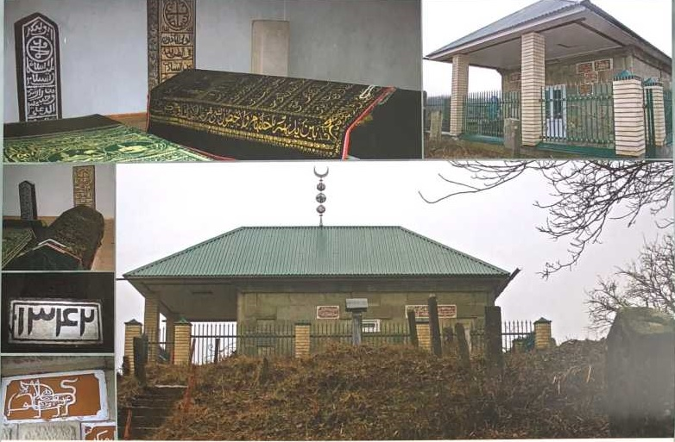

Чеченская Республика Курчалоевский район с. Майртуп
зиярт Чиммирзы-Хаджи

Чиммирза-Хаджи (1850-1922гг.)

Чиммирза-Хаджи Таумирзаев родился в с. Майртуп. Он был приверженцем кадарийскоготариката и одним из любимейших мюридов Кунты-Хаджи. Он был самым юным его мюридом и был особо близок к своему устазу. Кунта-Хаджи относился к Чиммирзе как к своему родному сыну. Ближайшими соратниками Чиммирзы-Хаджи были Суаип-Мулла, Докку-Шейх и Баматгири-Хаджи, наравне с которыми он и был обвинен правительством в неуважении государства и распространении мусульманской веры, из-за чего попал в немилость царской власти и был объявлен «врагом народа».
В 1911 году (в декабре) был сослан вместе с другими известными святыми в Калугу. В память о годах, проведенных в Калуге, Баматгири-Хаджи предложил назвать сына Чиммирзы именем данного города. Его сыну дали имя Каловка. Через двенадцать лет Чиммирза вернулся на родину.
В сентябре 1922г. (20 мухаррама 1341г. по хиджре) в родовом селении авлия скончался. Своей жене он завещал, если над его могилой построят святыню из дерева - сжечь ее, если построят из камня - разрушить.
Являясь человеком глубоко богобоязненным и верующим, Чиммизра обладал даром ясновидения и предсказания. Только мало кто об этом знал, настолько он был простым человеком, что даже стеснялся, когда кто-то догадывался об этом.
Старики рассказывали, что много раньше Чиммирза предсказал, что чеченцы будут выселены и проведут долгие годы вдали от родной земли.
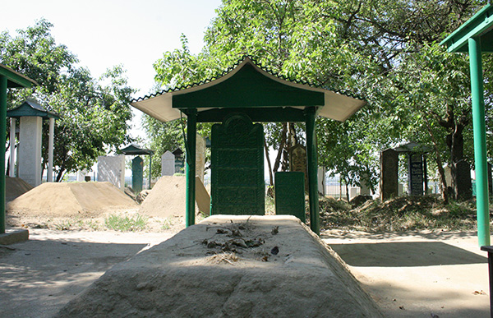

Чеченская Республика, Курчалоевский район, с.Курчалой
зиярт Янгульби-Хаджи

Янгульби-Хаджи (1850-1920гг.)

Янгульби-Хаджи родился в с.Курчалой в 1850г. Его учителем и религиозным наставником был известный на весь Северный Кавказ шейх Ташу-Хаджи, святыня которого находится в с.Саясан Ножай-Юртовского района.
Из информации, полученной нами из надежного источника (книга шейха Ташу-Хаджи, собранная его писцом и верным соратником Бешто) ясно то, что при жизни с этим великим суфием Янгульби не был знаком, но в своих завещаниях шейх Ташу-Хаджи указал на двух братьев, которые навестят его после смерти и станут его муршидами (как Бешто и Иласхан). Товсолта из Курчалоя со своим младшим братом Янгульби отправился к шейху, как было выше отмечено - после его смерти, и оба затем стали прямыми продолжателями (муршидами) его чистой и истинной дороги.
Янгульби тринадцать лет проводит в халбате (уединении) в Курчалое (1899-1912гг.), дабы приблизить свои помыслы к Всевышнему. Не имея специального духовного или светского образования, необученный грамоте и письменности, Янгульби выучил Коран наизусть, углубленно изучил все религиозные каноны и был самоотвержен в делах религиозных.
Следует отметить, что особую роль в его судьбе по воле Всевышнего сыграл его брат Товсолта-Хаджи. Именно ему Янгульби обязан своим ранним увлечением религией, познаниями в области шариата, которые привил ему брат и стали смыслом всей его жизни. Янгульби был одним из четырех муршидов шейхаТашу-Хаджи (Бешто из Саясана, Иласхан из Шали, Товсолта-Хаджи и Янгульби из Курчалоя).
Янгульби-Хаджи умер в 1920г. и похоронен на местном кладбище Курчалоя. Здесь же стоит святыня, возведенная в его честь. Этот праведник завещал своим потомкам, чтобы они через определенное время вскрывали могилу и проверяли его труп. Не пренебрегая последней волей покойного, потомки так и делают.
Но каково же было удивление присутствовавших при первом таком обряде, когда они увидели покойника многолетней давности, выглядевшего так, как будто его похоронили два дня назад. Ни один волос на нем не изменился под тяжестью времени и от сырости земли.
Потомки Янгульби-Хаджи живут в с. Курчалой. Его брат Товсолта-Хаджи переселился в Турцию, где и похоронен.
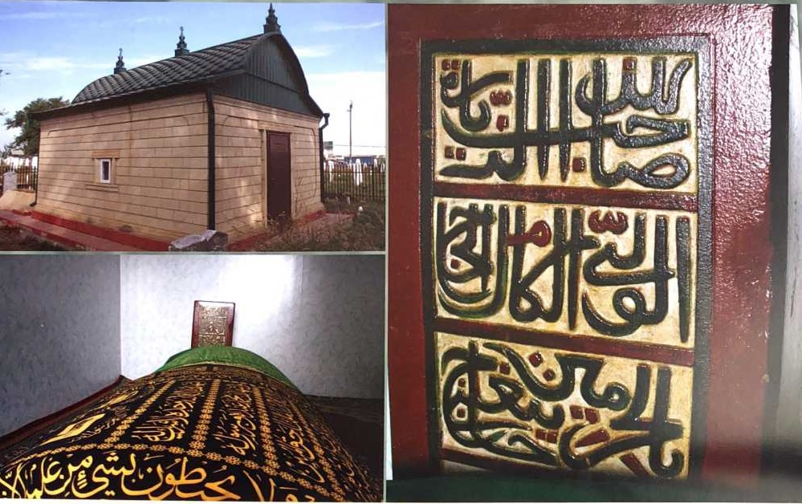

Чеченская Республика, Курчалоевский район, с. Гелдаган
зиярт Виситы-Хаджи

Висита-Хаджи (1867-1916 гг.)
Висита-Хаджи родился в 1867 году в селении Гелдаган. Когда ему было четыре года, отец отдал Виситу на обучение в духовную семинарию в Дагестане. Там он изучал основы Ислама. В этом духовном учреждении Висита проучился двенадцать лет (1871-1883 гг.); по возвращении оттуда домой он продолжал изучение Корана.
Религиозным наставником Виситы-Хаджи был шейх Баматгири-Хаджи из Автуров. Мурид разделял стремления своего устаза и был в очень теплых дружеских отношениях с ним.
Висита-Хаджи несколько раз совершил паломничество в Мекку. В последний свой хадж Виситу-Хаджи в Саудовской Аравии посвятили в ранг шейха – просветителя Ислама, после чего он получил полное право открыто проповедовать Ислам, образовать свое собственное вирдовое братство.
Ученый-богослов Висита-Хаджи вместе с другими религиозными деятелями того времени принимал активное участие в религиозной и общественно-политической жизни нашего края (из-за религиозной деятельности шейха его сын, известный в селе богослов Абдул-Кадыр, был арестован и заключен в городскую тюрьму, а впоследствии его расстреляли в ней). Шейха очень уважали и почитали не только его односельчане, но все, кто был с ним знаком. У него много мюридов; из-за уважения они называют его не по имени, а по прозвищу – «Молла».
Шейха Виситу-Хаджи знали, как человека с щедрым сердцем, полным любви ко Всевышнему. Наряду с этим он обладал красивой речью, умел ненавязчиво наставлять и вдохновлять людей на богоугодные дела. Известно доподлинно, что наделенный Аллахом великим даром (карамат) Висита-Хаджи предсказал точную дату своей кончины (он умер в 1916 году) и указал место своего захоронения.
В 1920г. над могилой праведного шейха из с. Гелдаган его последователи и почитатели возвели зиярт из мраморного камня. После депортации чеченского народа в Среднюю Азию и Казахстан эта святыня претерпела разрушение и была восстановлена только по возвращении вайнахов на родину (в 1957 г.). Последнюю реставрацию зиярт прошел летом 2010 года.
Сегодня зиярт шейха Виситы-Хаджи (как и много лет назад) являет собой не только красивое здание, но и святое место, привлекающее к себе богобоязненных и истинно верующих людей, просящих у Всевышнего Аллаха милости и благоденствия.
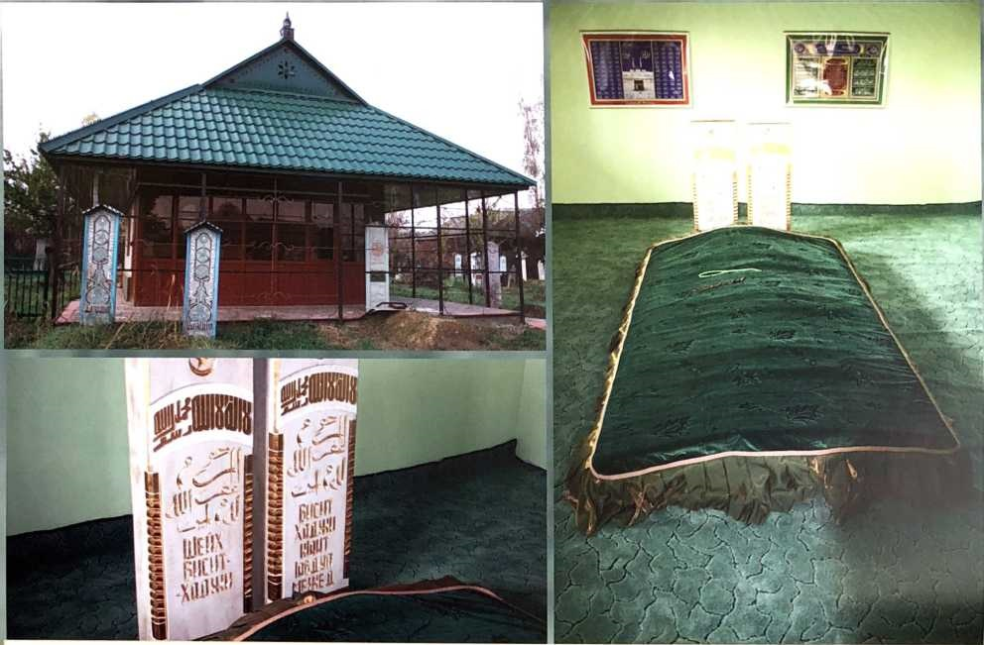

Чеченская Республика, Курчалоевский район, с. Бачи-Юрт
Зиярт шейх Махмы-Хаджи

Шейх Махма-Хаджи(год рождения неизвестен – умер в 1915г.)

Шейх Махма-Хаджи родился в селении Каратай Ахвахского района Дагестана. Его предки были родом из Сирии, прибыли они в Дагестан (третьим этапом) в 734г. для установления мусульманской религии на Кавказе и утверждения религиозных порядков в кавказском многонациональном обществе. Возглавил этот поход в Дербент (Джора) представитель правящего в Аравии рода курайшитов Абу-Муслим.
Его правой рукой был предок Махмы-Хаджи Рашид-Хан, представитель и духовный лидер могущественного арабского рода карата. Абу-Муслим оставил Рашид-Хана в Дербенте в качестве религиозного предводителя, уполномочив его должностью местного имама. Неподалеку от самого Дербента потомки Рашид-Хана основали селение Каратай, названное в честь своего рода. Они проживали там до 1834г. В том году в ашильтинской мечети был убит представитель каратаевцев Гамзат-Бек. После этого случая каратаевцы переселились в Чечню, в селение КурчалиВеденского района.
Среди переселившихся были три брата – Шамиль-Хаджи, Мухаммад (Махма-Хаджи) и Тахир-Хаджи Каратаевы. Шамиль-Хаджи переехал в Ведено (неподалеку от него основано село Шамиль-Хутор, названное в честь богослова Шамиля Каратаева), Махма-Хаджи перебрался в с.Бачи-Юрт, а младший из братьев – Тахир-Хаджи остался в Курчали, где был местным имамом. В 1877 году он трагически погиб. Старший, Шамиль-Хаджи, совершая паломничество в Мекку девятый раз, скончался в 1914г. и похоронен в этом священном городе. Махма-Хаджи, Мухаммад в третьем поколении (его отца и деда (по отцу) тоже звали Мухаммад) женился на уроженке села Ахкинчу-Барзой. В их семье было четыре сына (Ибрагим, Исак, Минкаил, Якуб) и три дочери (Маймонт, Минат, Эхират). УстазомМоллы (так шейха Махму-Хаджи называют его мюриды) был широко известный в мусульманском мире святой авлия, суфий Ташу-Хаджи. От него он перенял совершенные религиозные знания, умение прощать и глубоко мыслить. Свои помыслы шейх очищал от всего проведением длительного времени в халбате (уединении). Так многие святые приближали свои души к Аллаху Милосердному. Получив от Всевышнего огромное дарование (карамат), Махма-Хаджи не возгордился, наоборот, он стал искать истину во всех проявлениях жизни. Хочется отметить, что еще при жизни Махму-Хаджи в «кругу своих», т.е. среди авлияов называли «целителем святых». Это тоже одно из таинств Аллаха Мудрого, сокрытое от людей. Один из благородных шейхов той эпохи Молла писал духовные книги, что доказывает, что он был грамотным и передавал устные и письменные познания другим.
И своих муталимов он призывал быть искренними в первую очередь с самими собою, а потом проще быть искренними и с другими. Шейх имел свое вирдовое братство и верных мюридов, и путь свой – накшбандийский тарикат – он передал сыну Исаку.
Жизнь Исака-Хаджи закончилась трагически в самом расцвете (в 1927г. он был осужден за религиозную деятельность и заключен в политлагерь на Соловецких островах в Архангельской области; здесь, через два года Исак-Хаджи, ученый-богослов из рода Каратаевых скончался). Многие богословские труды Исака-Хаджи и его отца Махмы-Хаджи были утрачены, некоторые были сожжены преследователями. И лишь отдельные сохранились до наших дней – они хранятся у потомков святого авлия, которые проживают в с.Бачи-Юрт.
Мухаммада-Хаджи не стало в 1915г., а в 1916г. на месте его захоронения была возведена святыня, к которой люди приходят просить милости у Всевышнего. Этот зиярт преобразился благодаря стараниям одного из добросовестных мюридов Бачи-Юртовского святого Махмы-Хаджи.

